
КЛАССики № 4

.

Апрель 2023 г.

Отшумела злая вьюга,
Стала ночь короче дня,
Тёплый ветер дует с юга,
Капли падают звеня.
Солнце, землю нагревая,
Гонит с нашей горки лёд.
Тает баба снеговая
И ручьями слёзы льёт.

Такая вот новость от поэта Г.Ладонщикова: весна наступила! Впрочем, думаем, вы уже в курсе событий… Вообще, новостей очень много! Знаете ли вы, что после долгих раздумий ЕГЭ отменили? А ещё: все надзорные образовательные органы расформированы, а зарплаты чиновников распределены на учителей? Да-да! Между прочим, профессия учителя теперь «топовая», поэтому выпускники могут задуматься: а не поступить ли в педагогический ВУЗ? Хотя… Прогнозируется, что конкурс будет 14 человек на место… Такие вот новости. Да, кстати, забыли сообщить, что у вас спина белая! Обманули! В народе ведь говорят: весь апрель никому не верь! На самом деле все вышеописанные события произошли в системе образования Финляндии… И это уже не шутка. А редакция «КЛАССиков» рада приветствовать вас, отдохнувших на каникулах, приободрившихся и повеселевших! Начинается последняя четверть учебного года! Успехов вам!




Рособрнадзор проверит уровень подготовки учителей русского языка, литературы и математики.
Следующая плановая проверка компетенций школьных учителей состоится в апреле-мае 2023 года. Об этом заявил Сергей Кравцов, глава Рособрнадзора. Он отметил необходимость более тщательного анализа результатов проверок преподавателей в процессе работы по повышению их квалификации. Руководитель надзорной службы призвал институты повышения квалификации (ИПК) в сфере образования внимательно подойти к оценочным механизмам в своей работе. По его словам, на сегодняшний день в стране в упомянутой сфере создается комплексная оценочная системы качества образования, в которую входят, в том числе, ЕГЭ и ГИА-9. Поэтому ИПК необходимо действовать более активно в этом направлении. Руководитель ведомства напомнил о поручении главы государства относительно создания национальной системе роста учителей. Результаты процедур оценивания должны лечь в основу создания данной системы, а также и образовательных программ.
Задачей и целью деятельности надзорных органов в сфере образования С. Кравцов назвал развитие, а основной целью школьных проверок – качество образования. Сам процесс построения проверок глава Рособрнадзора описал как комплексный аудит, по итогам которого учебному учреждению должны выдавать рекомендации по развитию. Следующий этап проверки компетенций учителей пройдёт в апреле-мае 2016 года на базе ИПК, для чего в институты будут направлены рекомендации. Проверка будет распространяться на преподавателей математики, русского языка и литературы. Спасибо: http://fulledu.ru

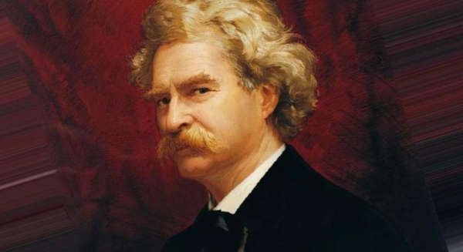

Сегодня мы возвращаемся к рубрике, которая как-то перестала пополняться читателями, а напрасно, как мы думаем. Помните, КЛАССики создавали подборку афоризмов из тех книг, которые прочитали? То ли читать перестали, то ли лень выписывать мудрые мысли… В общем, в апреле, месяце юмора, логично вспомнить замечательного писателя Марка Твена, который знал толк в хорошей шутке. Итак, афоризмы от «отца» Тома Сойера и Гекльберри Финна. Ешьте лягушек по утрам, общайтесь с хорошими людьми и улыбайтесь!

• Если с утра съесть лягушку, остаток дня обещает быть чудесным, поскольку худшее на сегодня уже позади.
• Человек не может быть доволен жизнью, если он недоволен собой.
• Секрет того, чтобы добиться чего-то – начать.
• Держись подальше от людей, которые глумятся над твоими устремлениями. Маленькие люди всегда делают это, в то время как великие люди всегда дают тебе почувствовать, что и ты тоже можешь стать великим.
• Возраст — это то, что существует в наших мыслях. Если вы о нем не думаете — его нет.
• Достаточно одного ребенка, чтобы заполнить весь дом и двор.
• Человек, схвативший хоть раз кошку за хвост, знает о котах значительно больше, чем тот, кто только читал о них, но никогда не видел.
• Я не боюсь исчезнуть. Прежде, чем я родился, меня не было миллиарды и миллиарды лет, и я нисколько от этого не страдал.
• Многие мелочи стали важными вещами благодаря правильной рекламе.
• Нет ничего более раздражающего, чем хороший пример.
• Худшее одиночество — это когда человеку неуютно с самим собой.
• Когда мне было четырнадцать, мой отец был так глуп, что я с трудом переносил его; но когда мне исполнился двадцать один год, я был изумлен, насколько этот старый человек поумнел за последние семь лет.
• Человек — единственное животное, способное краснеть. Впрочем, только ему и приходится.
• Хорошие друзья, хорошие книги и спящая совесть — вот идеальная жизнь.
• Морщины должны только обозначать места, где раньше были улыбки.
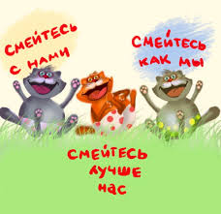

Для поднятия настроения редакция «КЛАССиков» обратилась к выпускникам с просьбой вспомнить о забавном случае из школьной жизни. Себе настроение подняли, когда читали истории из школьной жизни, теперь делимся с вами.

Была большая перемена. Мы, второклассники, играли в конструктор «Лего», который имелся в классе. Неожиданно кому-то пришла в голову идея кидаться деталями. Так началась Великая Конструкторская война. Я собирал «гранаты» и снабжал ими моих друзей по отряду. Из перевёрнутых парт и стульев были построены укрепления, шкаф использовался как бункер. Конструкции из «Лего» летали по классу, «разрывались» при ударе о стену и осыпали нас пластмассовыми деталями. Прирождённый пироман, я быстро научился конструировать мощные и легко разрывающиеся «гранаты», поэтому наш «отряд» быстро отбросил противника от укреплений. Однако у наших соперников было оружие, равное по мощности моей гранаты, - самолёт… Перебрасываясь Деталями конструктора, мы горячились всё больше. Перестрелка переросла в рукопашный бой. В конце перемены класс был похож на полигон, на котором взорвалась бомба. Конечно, от учительницы нам досталось, но это самая запомнившаяся перемена… Был ещё случай на физкультуре: мы строили многоэтажные дома из матов, но это уже совсем другая история… (Илья Селезнёв,)

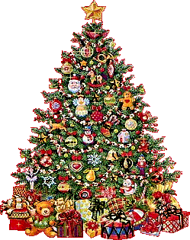
Однажды после новогодних праздников, в самый обычный понедельник, в нашем классе произошло не совсем обычное событие. Учитель попросил нас на перемене отнести ёлку на мусорку. Мы, конечно, согласились. Как отказать любимому учителю?! Как только Ирина Александровна отвернулась, ёлка таинственным образом исчезла из кабинета. Дверь при этом не открывалась и не закрывалась… «Где ёлка?» - забеспокоилась Ирина Александровна, повернувшись к нам и обнаружив своё поручение таинственным образом выполненным. Мы, хитро улыбаясь, молчали. Но логическое мышление и дедуктивные способности нашего классного руководителя всегда на высоте! По подоконнику, усыпанному иголками и дождиком, Ирина Александровна сразу воссоздала картину «преступления», подошла к окну и выглянула. Её взгляд встретился с возмущённым взором прохожего, стоящего рядом с распростёртой на снегу лесной когда-то красавицей. Улики были против нас, через минуту был вынесен обвинительный приговор, после чего мы поплелись на улицу, чтобы выполнить поручение как положено, без чудес и фокусов… (Бараев Олег,)

Обещанного три года ждут
Почитала воспоминания выпускников – раззавидовалась… Учителям тоже есть что вспомнить! Честно говоря, начинаю перелистывать страницы памяти и обнаруживаю в рабочей биографии столько «смехостей». Так и хочется засесть за мемуары…
«Сытое брюхо к учению глухо». Попробуйте убедить в этом старшеклассников. Уверяю, ничего у вас не получится. Едят всё. Едят везде. Едят всегда. Не повезло тому учителю, чьи уроки в сетке расписания оказались после планового посещения учениками столовой: будет наплыв опоздавших. Мне часто не везло…Сначала, как водится, разговаривала и уговаривала. Потом ругалась. Вызывала родителей. Бесполезно…
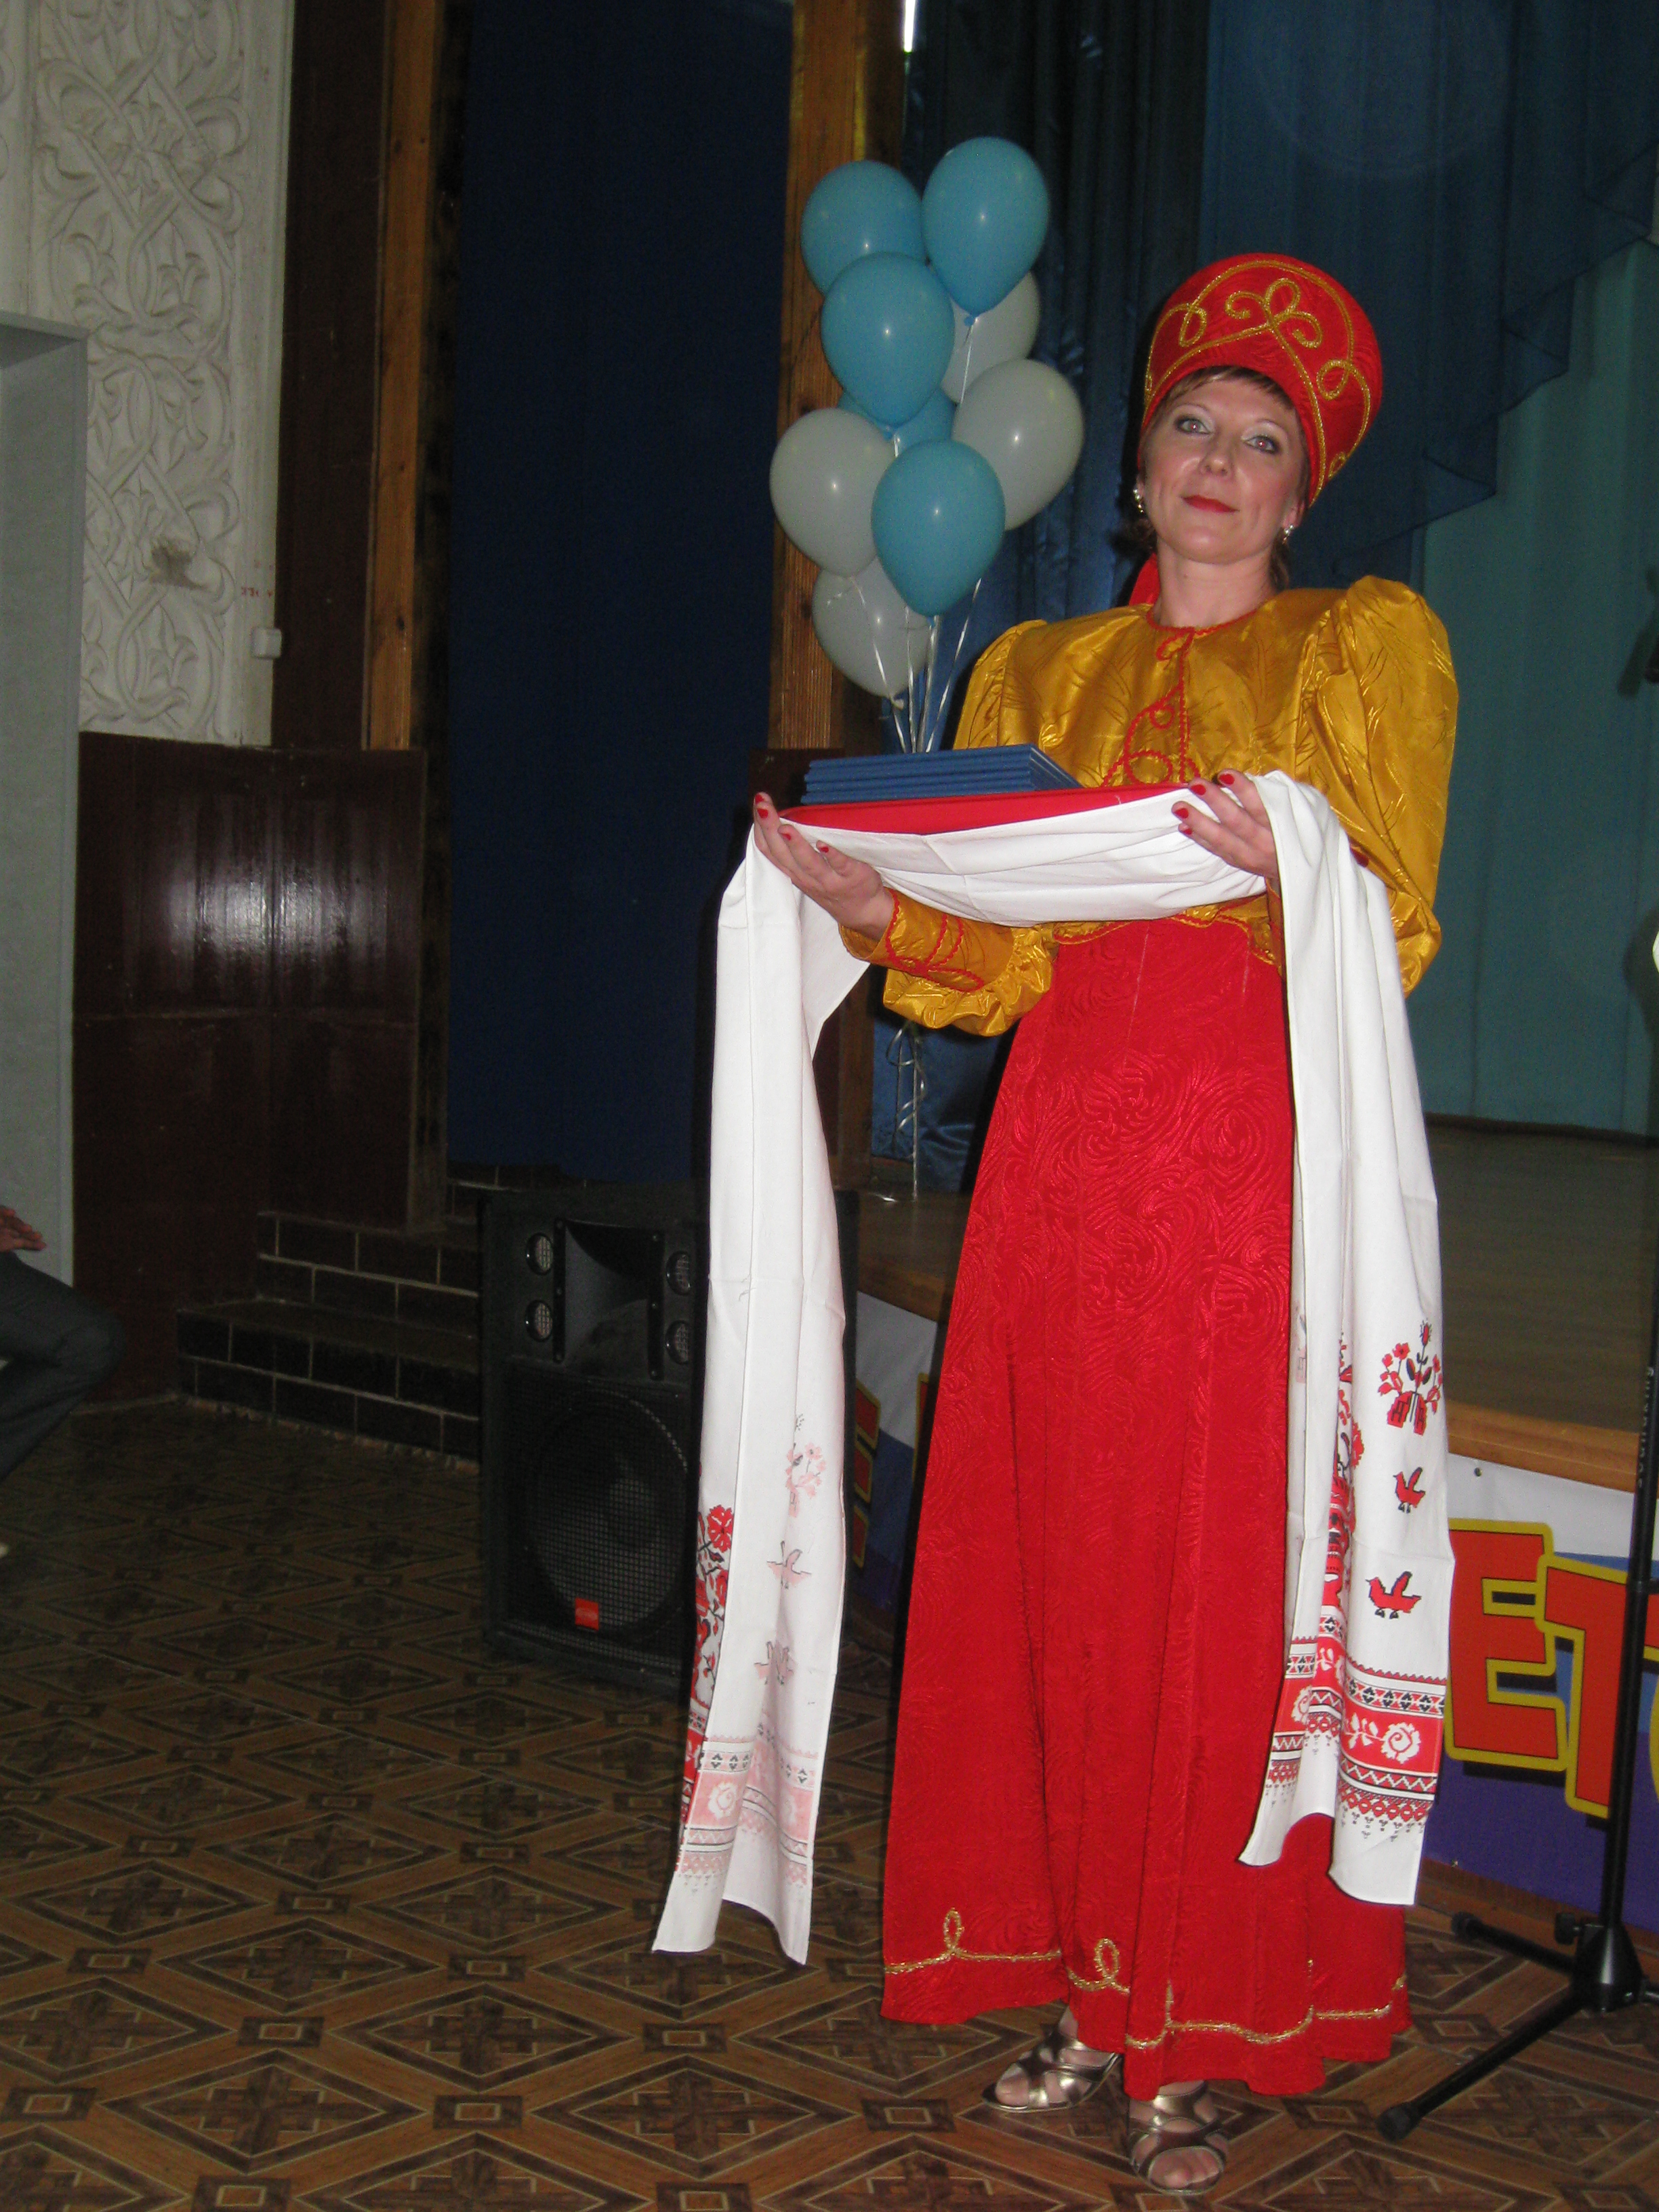
Так, от отчаяния, и возникла фраза для встречи сытых девятиклассников: «Дорогие мои, счастлива приветствовать вас на своем уроке! Скоро приобрету кокошник, чтобы вы ощутили всю мою радость от встречи с вами!» В десятом классе к кокошнику сам собой добавился сарафан. К одиннадцатому пришлось дополнить комплект слов «хлебом-солью». За месяц до окончания занятий кто-то из выпускников решил показать собственную значимость: «А если мы вас на слове поймаем? Слабо нарядиться?»
Учителя с десятилетним стажем на «слабо» не возьмешь. Представьте себе такую сцену. Разгар выпускного. Медалисты получили заветную желтую и белую штамповку. Пора вручать аттестаты. Все в ожидании. Звучит «Во поле березонька стояла…» И в зал вхожу я, в русском сарафане, кокошнике с подносом в руках. Родители, коллеги заулыбались: интересный ход сценария…Но ведь они-то не были в курсе договора… А в передних рядах, где сидели дети, началась настоящая истерика!.. Хохотали все. Сомневаюсь, что кто-то из выпускников осознал, что шла церемония вручения второго – после паспорта – важнейшего документа в их жизни. Пусть не было пафоса. Но запомнилось, ох и запомнилось же! А все дело – в кокошнике…


Сегодня мы публикуем окончание рассказа Стакановой Натальи о её весёлых «злоключениях» на почве волонтёрства.
До начала выставки оставалось семь часов. Наконец-то пришел черед уборки, а убирать надо было ВСЁ. Причем параллельно выкидыванию ненужного, убиранию инструментов и помывке всего, что возможно было помыть, в выставочный зал нескончаемым потоком вносились экспонаты. Знаете, я думала, что с ними как-то бережнее обращаются. Ан нет, я глубоко заблуждалась. Нары наконец освобождаются (ночлежка же все-таки). Каморка уборщицы до отказа заставлена отходами выставочного производства, в стеллаже наконец заработали лампы, осветившие все изъяны бывшей когда-то черной ткани, туда водружаются старинные коробочки со старинными вещами, которые, возможно, принадлежали Алеше Пешкову, жившему некоторое время в Самаре.
-Пленки… А где же пленки? Их что, никто не привез? До сих пор? Но клеить же уже надо… Срочно надо. А сбегайте-ка, пожалуйста, к Архитектурному университету. Ну, вы знаете где, и там рядом, в типографии, заберите пленки, которые уже готовы. Вот деньги.
Деньги. Три часа дня. Сорокаградусная жара. На улицах раскалённого города идут работы по укладке асфальта. И я. Бегу за пленками. Такова доля музейного волонтера. Оказалось, что типографии две, находятся они за соседними дверьми одного дома. Вторая оказалось той самой, где и были заказаны с картами города для СамЛит музея. И снова я бегу, уже обратно. Открытие через полтора часа. Мы режем эти несчастные пленки и клеим в пожарном режиме. Но квартира стала уже вполне реальной, а не воображаемой. Коллажи, фотографии, карты… И, конечно же, хламида! Где она только ни побыла: на полу, под нарами, под кроватью Горького, на бюсте Горького, на стеллаже и наконец-таки оказалась на положенном месте, на крючке рядом с портретом Алеши Пешкова, ну или Максима Горького, или Иегудила Хламиды. На выставку съезжаются телевизионщики. Музей показал мне обе стороны своей медали. Знаете, никогда не ожидаешь, с чем тебе придется столкнуться в том или ином месте, в том или ином случае. Ну не могла я подумать, что вы ставки доделываются в минуты уже со знаком минус, что там могут работать совершенные разгильдяи, что экспонаты – это просто вещи, которые переносят не в специальных кейсах или сейфах, а просто так, в руках, что может быть в музее громко, даже очень, что и там люди могут кричать, спорить до потери пульса, что мне впечатлений от волонтерства хватит аж на полгода. И знаете, если в августе я еще зарекалась, что никогда больше туда в качестве работника не вернусь, то сейчас могу уверенно сказать, что скучаю по этой сумасшедшей суете и что, возможно, вполне скоро снова пойду волонтером на организацию какой-нибудь новой выставки. В конце-то концов, где еще можно встретить такое безудержное веселье? Только в Самарском Литературном музее!

